E1-6 在题图E1-6所示电路中，已知 AB 段产生的电功率为500 W，其他三段消耗的电功率分别为50 W、400 W、50 W，电流方向如图中所示。
(1) 试标出各段电路两端电压的极性;
(2) 试计算各段电压的数值。
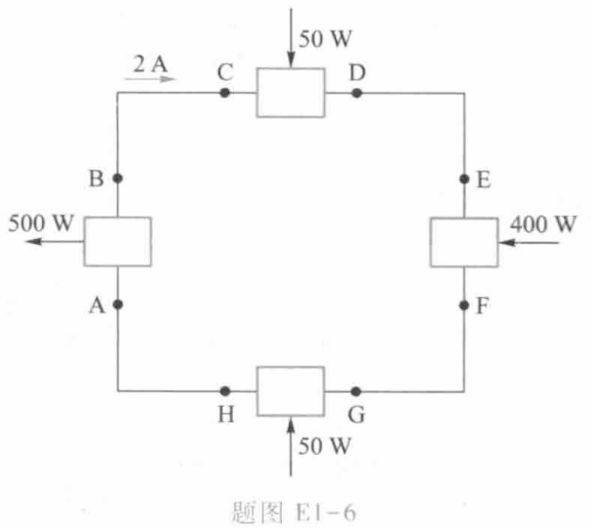
题图E1-6
E1-8 某电路需要一只1 kΩ/1 W的电阻元件,但手边只有 $\frac{\text{1}}{2}$W的250 Ω、500 Ω、750 Ω、1k Ω的电阻多只。怎样连接才能符合阻值和功率的要求?
E1-11 在题图E1-11 (a) 所示电路中，电感L = 10 mH，电流 i (t)的波形如题图E1-11 (b) 所示，试计算t ≥ 0时的电压u (t)、瞬时功率p (t)，并绘出它们的波形图。
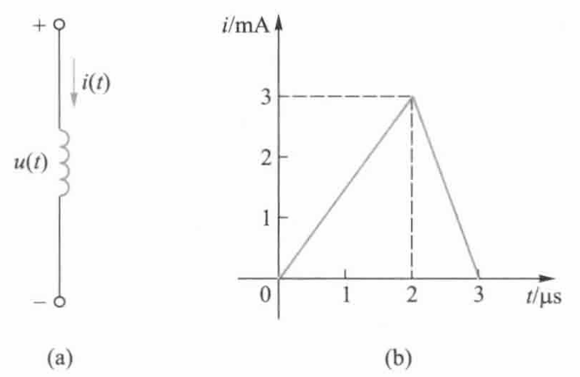
题图E1-11
E1-12 题图E1-12 (a) 所示电路中，电容C = 2 µF,电压u (t)的波形如题图E1-12 (b) 所示。
(1) 试求流过电容的电流i (t)及电容的瞬时功率p (t),并绘出波形图;
(2) 当t = 1.5 s时,电容是吸收功率还是发出功率？其值如何？
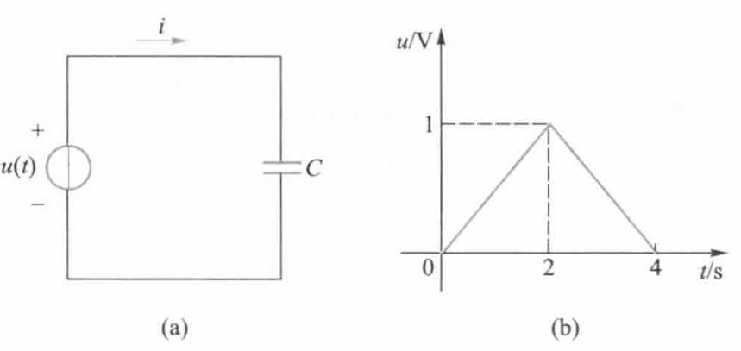
题图E1-12
E1-15 如图E1-15所示电路中,已知${\text{U}}_{\text{S}\text{1}}\text{=} \text{6 V}$,${\text{U}}_{\text{S}\text{2}}\text{=} \text{10}\text{ V}$,$R_{\text{1} }\text{=} \text{4}\text{ Ω}$，$R_{\text{2} }\text{=} \text{2}\text{ Ω}$, $R_{\text{3}}\text{=} \text{4}\text{ Ω}$,$R_{\text{4}}\text{=} \text{1}\text{ Ω}$,$R_{\text{5} }\text{=} \text{10}\text{ Ω}$，求电路中A、B、C三点的电位$V_{\text{A} }$、$V_{\text{B} }$、$V_{\text{C} }$。
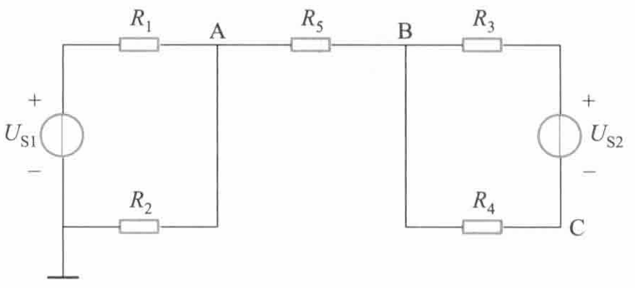
题图E1-15
E1-19 题图E1-19所示电路中,已知 $\text{I} \text{=} \text{2} \text{A}$,${\text{U}}_{\text{AB} }\text{=} \text{6 V}$,求电阻R的值。
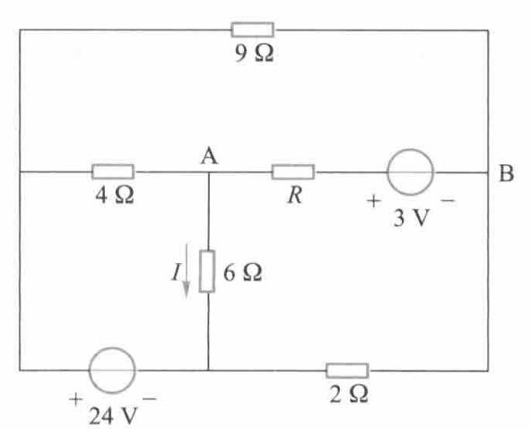
题图E1-19
E1-22 在题图E1-22所示理想变压器电路中，电源电压${ \text{u}}_{\text{s}} \text{=} \text{12sin 100}\text{t}\text{ V}$，求1 kΩ负载电阻$R_{L}$ 两端的电压${\text{u}}_{\text{L}}$和吸收的功率。
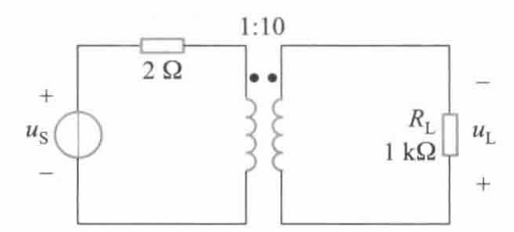
题图E1-22
E1-26 已知题图E1-26所示电路的输入电阻$R_{\text{ab} }\text{=} \text{0.25}\text{ Ω}$,求理想变压器的变比n。
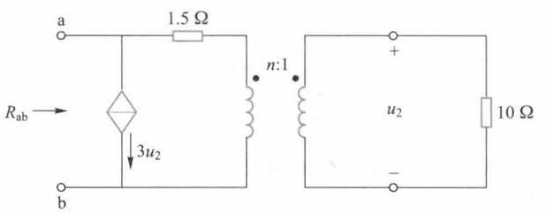
题图E1-26

